− Biểu tượng sao chép định dạng:



− Các biểu tượng Font

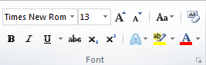

− Các biểu tượng Paragraph

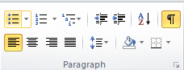

− Các Style

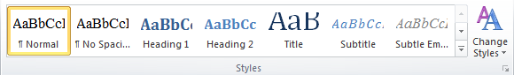

− Hộp thoại Unikey

